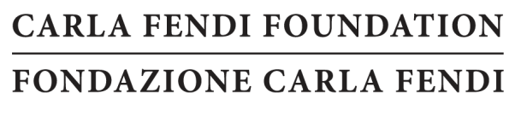

COMUNICATO STAMPA

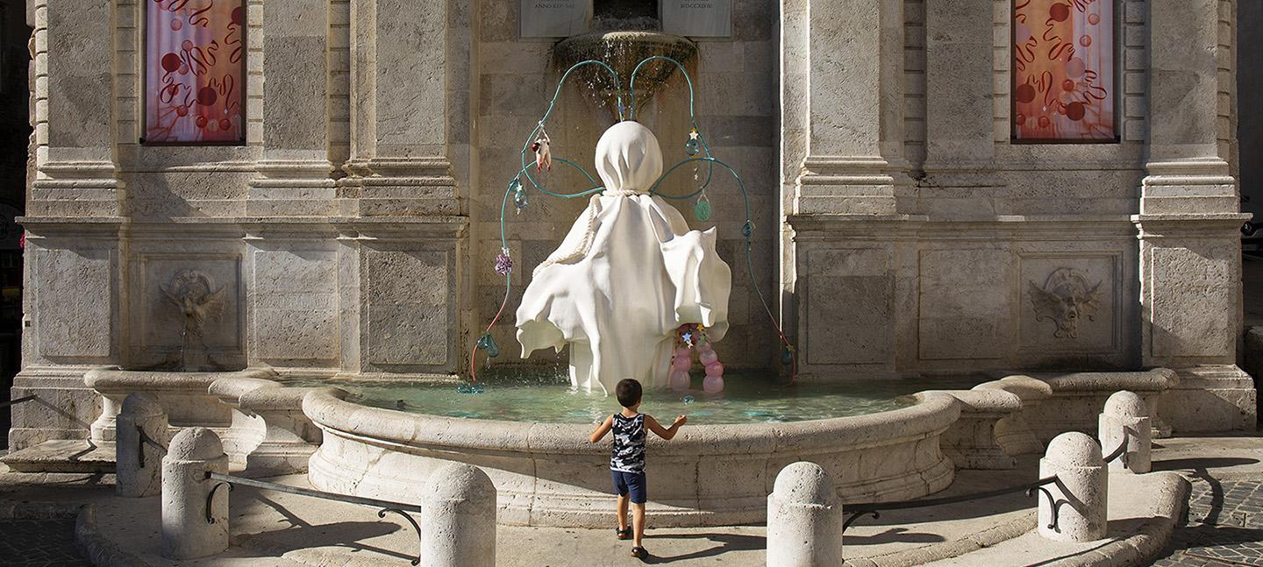

La Fondazione Carla Fendi collabora con i Mahler & LeWitt Studios per progetti di arte contemporanea.
Questa sinergia nasce dalla volontà di Maria Teresa Venturini Fendi, Presidente della Fondazione, di dare un contributo alla preziosa attività degli Studios nella città di Spoleto, finanziando la produzione di opere di artisti contemporanei e un programma di residenze a lungo termine per giovani artisti e designer.

Prodotto dalla Fondazione Carla Fendi e dai Mahler & LeWitt Studios, The Neon Hieroglyph, un'installazione scultorea originariamente realizzata per Spoleto64 Festival dei Due Mondi dall'artista britannica Tai Shani, vincitrice del Turner Prize, è stata ora riallestita per 'The Horror Show! A Twisted Tale of Modern Britain' alla Somerset House di Londra: una grande mostra collettiva che dal 27 ottobre 2022 al 19 febbraio 2023, attraverso le opere di alcuni tra i più importanti e noti esponenti dell'arte contemporanea, esplora il modo in cui l"horror", trascendendo il genere, ha influenzato gli ultimi 50 anni del lavoro degli artisti britannici più anticonformisti e ribelli.

L'opera di Shani – raffigurazione di un enigmatico fantasma, adornato di lacrime e portafortuna – era stata originariamente collocata nella fontana pubblica di Piazza Mercato a Spoleto. L'installazione si ispira alla ricerca dell'artista su psichedelia, femminismo e mito e fa parte del progetto The Neon Hieroglyph, una serie di riflessioni poetiche sulla storia dell' ergot, il fungo da cui deriva l'LSD. Prima della molitura industriale, l'ergot cresceva talvolta nei raccolti di grano in tutta Europa. In The Neon Hieroglyph, le storie dell’ergot e dei fantasmi che esso ha ispirato creano apparizioni di ansie apocalittiche e aspirazioni utopiche: il dolore e la discordia circolano attraverso la stessa rete interconnessa dell’estasi e dell’empatia.

"Mi ha colpito che la storia personale di Tai abbia una connessione forte con Spoleto, luogo nelle cui vicinanze venne a mancare suo padre." dice Maria Teresa Venturini Fendi. "Credo anche che l'atmosfera del Bosco Sacro di Monteluco, i santuari e in generale la spiritualità di tutta l'Umbria, radicata in secoli di misticismo ed esoterismo, abbiano allargato il campo e la sensibilità della sua ricerca".

Per accompagnare la mostra, i Mahler & LeWitt Studios hanno pubblicato la conversazione completa che hanno commissionato tra Shani e gli ex curatori in residenza Hana Noorali e Lynton Talbot. Attingendo a una serie di argomenti, tra cui il misticismo medievale, la fantascienza e l'anarco-comunismo, Shani discute il fantasma come una figura radicale e trasformativa con la capacità di trascendere le narrazioni gerarchiche e di proporre storia, cultura e criticità come un processo continuo di 'collaborazione transtemporale'. Nelle parole dell'artista "... ci sono questi punti di contatto che puoi collegare insieme, creando una storia ... Penso che viviamo tra i fantasmi, non credete? Viviamo continuamente con i detriti della storia e i fantasmi che ci circondano"

The Neon Hieroglyph esiste anche come film in nove episodi. La puntata 7, che si riferisce specificamente alla regione Umbria, è stata presentata nella galleria d'arte contemporanea del Museo di Palazzo Collicola, nell'ambito del progetto espositivo 'Exploring Art' ideato dal team curatoriale di Guyr Robertson dei Mahler & LeWitt Studios e prodotto dalla Fondazione Carla Fendi, main sponsor di Spoleto Festival dei Due Mondi.

INFO MOSTRA

Ufficio stampa
Cell. +39 333 2447092
Tel. +39 06 3721872
info@nicoufficiostampa.it
www.nicoufficiostampa.it

